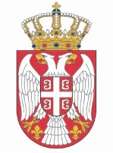
Република Србија
Народна скупштина
Кабинет председника

Свесрпски сабор Србије

Под покровитељством председника Републике Србије Александра Вучића, Дечији културни центар Београд организује пројект „Свесрпски сабор Србије“, од 23. до 26. маја 2024. године.
Прoграмом је предвиђена посета Дому Народне скупштине Републике Србије, у петак 24. маја, у 9.00 часова.

Програм -
9.00 – 9.30 присутне ће проздравити потпредседница Народне скупштине Марина Рагуш
9.30 – 9.40 краћи културни програм
9.40 – разгледање изложбе

Позивамо вас да пропратите овај догађај.
Акредитације слати на infosluzba@parlament.rs
Хвала на сарадњи.

Београд,
21. мај 2024. године

